|  |
| --- |
| *fize555班* |



***RED_BBS***

目次

1 プロジェクト概要 2P

* 1. チーム 2ｐ
  2. スケジュール 2ｐ
  3. 環境 2ｐ

2アプリケーション概要 3ｐ

2.1　アプリケーション名 　　　 3ｐ

2.2　コンセプト 　　　　　　　3ｐ

2.3　アプリケーション説明 4P

3設計資料 　　　 6P

3.1　クラス図 6P

3.2　データベース定義書 7P

4反省点 8P

5参考文献 8P

1.プロジェクト概要

## 1-1 チーム

* チーム名

*チーム　fize555*

* メンバー

・１年

ＰＬ 伊藤 優喜

(スケジュール管理、実装)

ジョ・イジュン

(実装、データベース設計、画面設計,システム設計)

萩原 明里奈

(実装)

山本 颯

(資料作成、実装)

## 1-2スケジュール

期間：2018年2月上旬～2017年3月日

* + 2017年2月上旬～2月下旬

クラス図、データベース設計

* + 2017年2月下旬～3月上旬

実装

デザイン適応

## 1-3 環境

* 開発環境

OS： Windows 10 Pro

開発言語： Java8.0

データベース： Oracle Database 11g Enterprise Edition

エディタ： サクラエディタ

サーバー： Apache Tomcat8

* 動作環境

ブラウザ： Google Chrome

2.アプリケーション概要

2-1 アプリケーション名

アプリケーション名:RED_BBS

2-2 コンセプト

みんなが使える掲示板

2-3 アプリケーション説明

①トップページ

掲示板トップページの機能はアカウント登録、ログイン機能、スレッド一覧

があります。

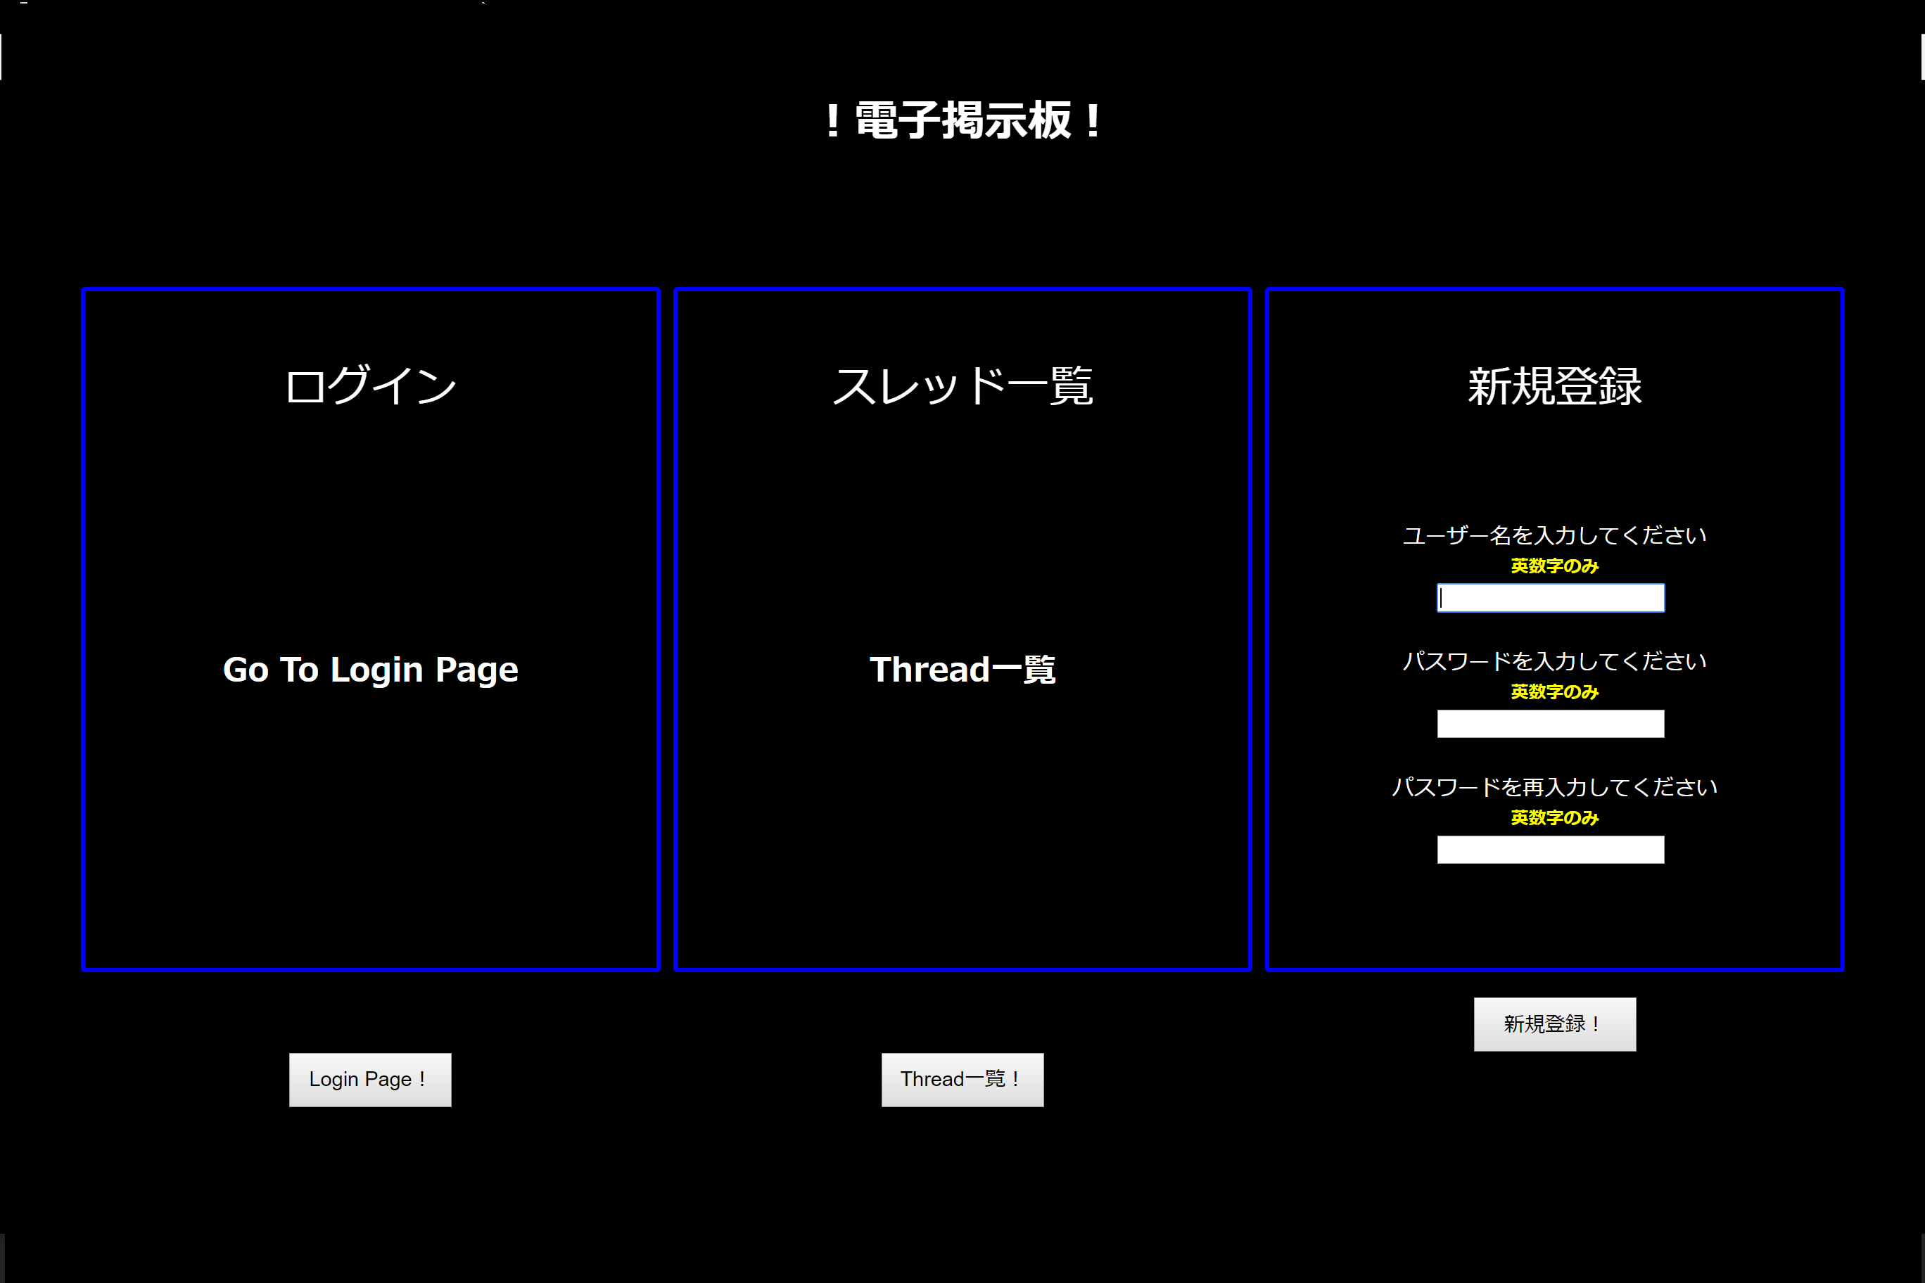

②新規登録

新規登録の部分のユーザー名は英数字縛りで文字数制限があります

ユーザの新規登録をしたらログイン画面にいきます。

③ログイン画面

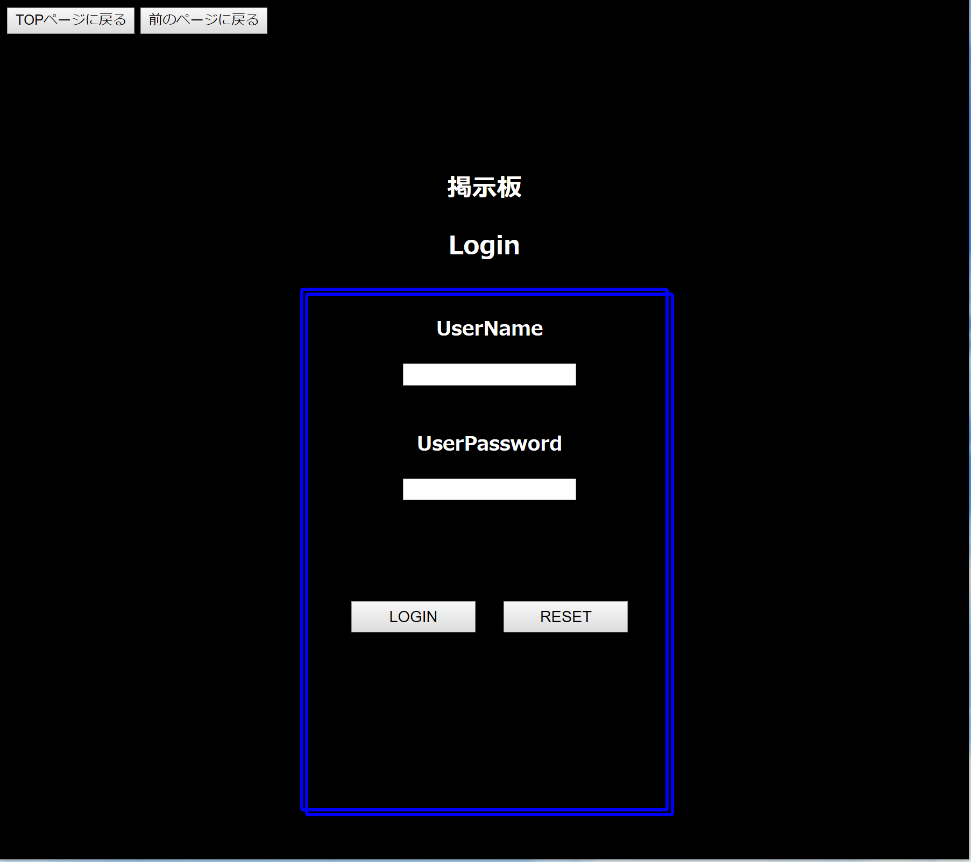

ログインに失敗すれば

↓の画面になります。

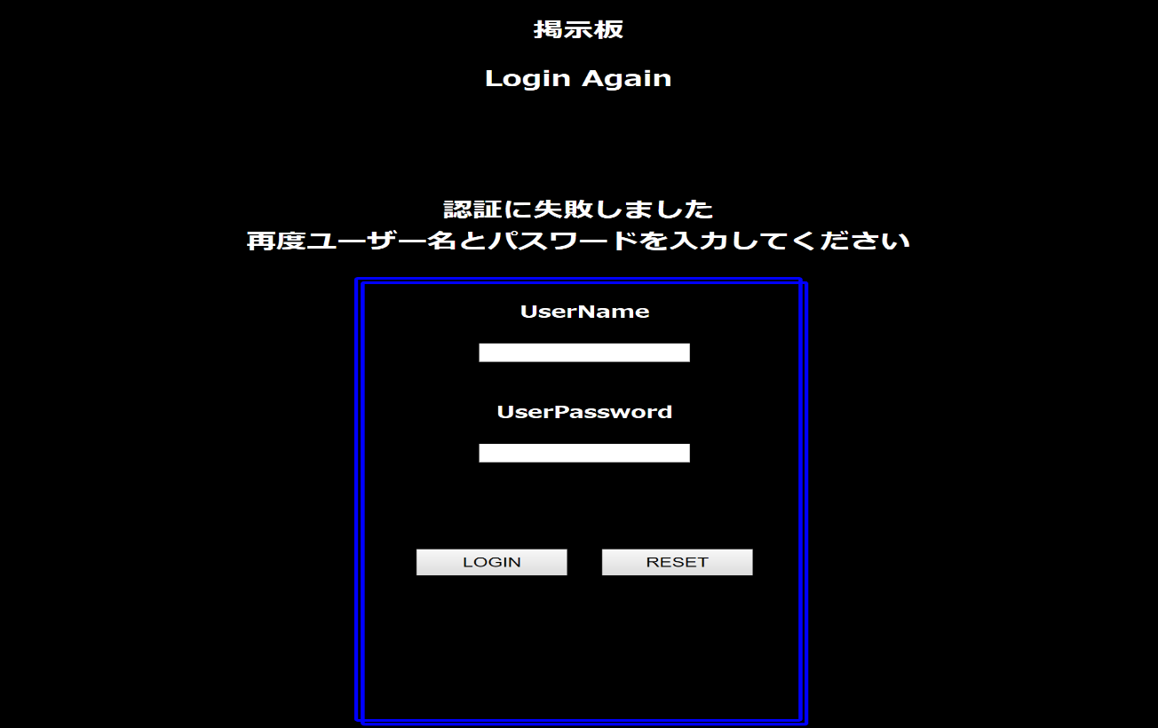

④スレッド一覧 (ログイン後)

ユーザ名

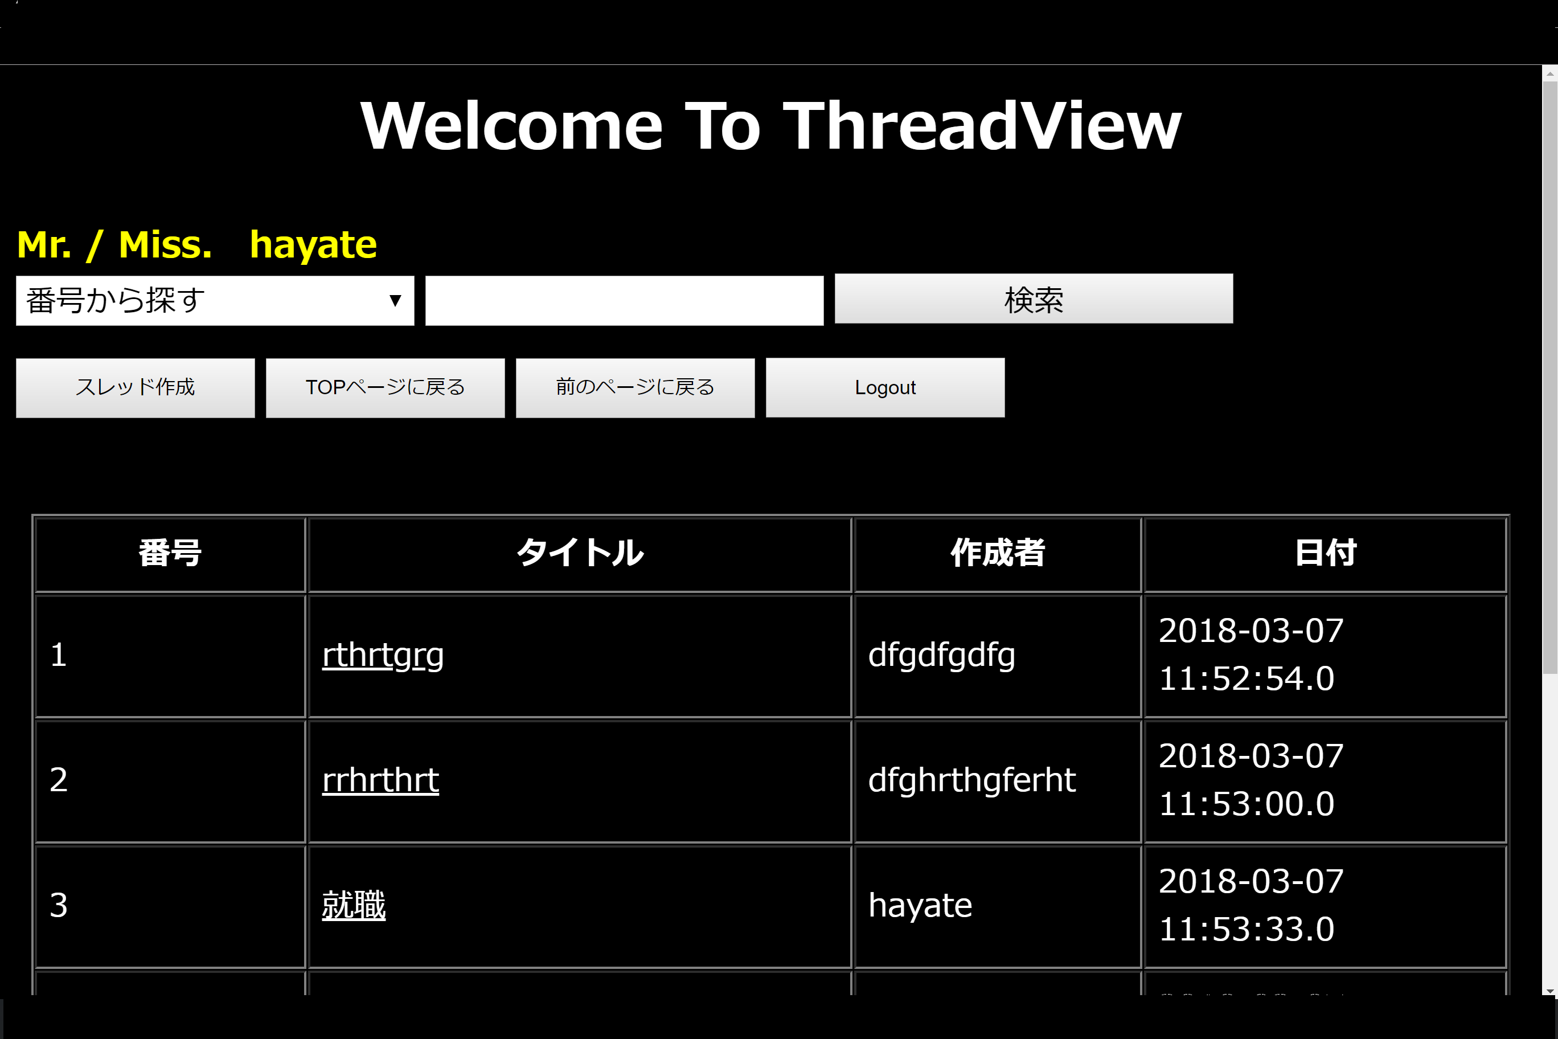

ログインをしないとスレッドを立てることができません。

ログインをすれ左上にユーザネームが表示されますログインの時にと登録されたユーザネームになります。

スレッドの検索が行えます、番号、タイトル、作成者の中から検索ができます。

ログインをしたらスレッドが作成できるようになり、左上にユーザ名が表示

されます。

④スレッド一覧(ゲスト、ログアウト後)

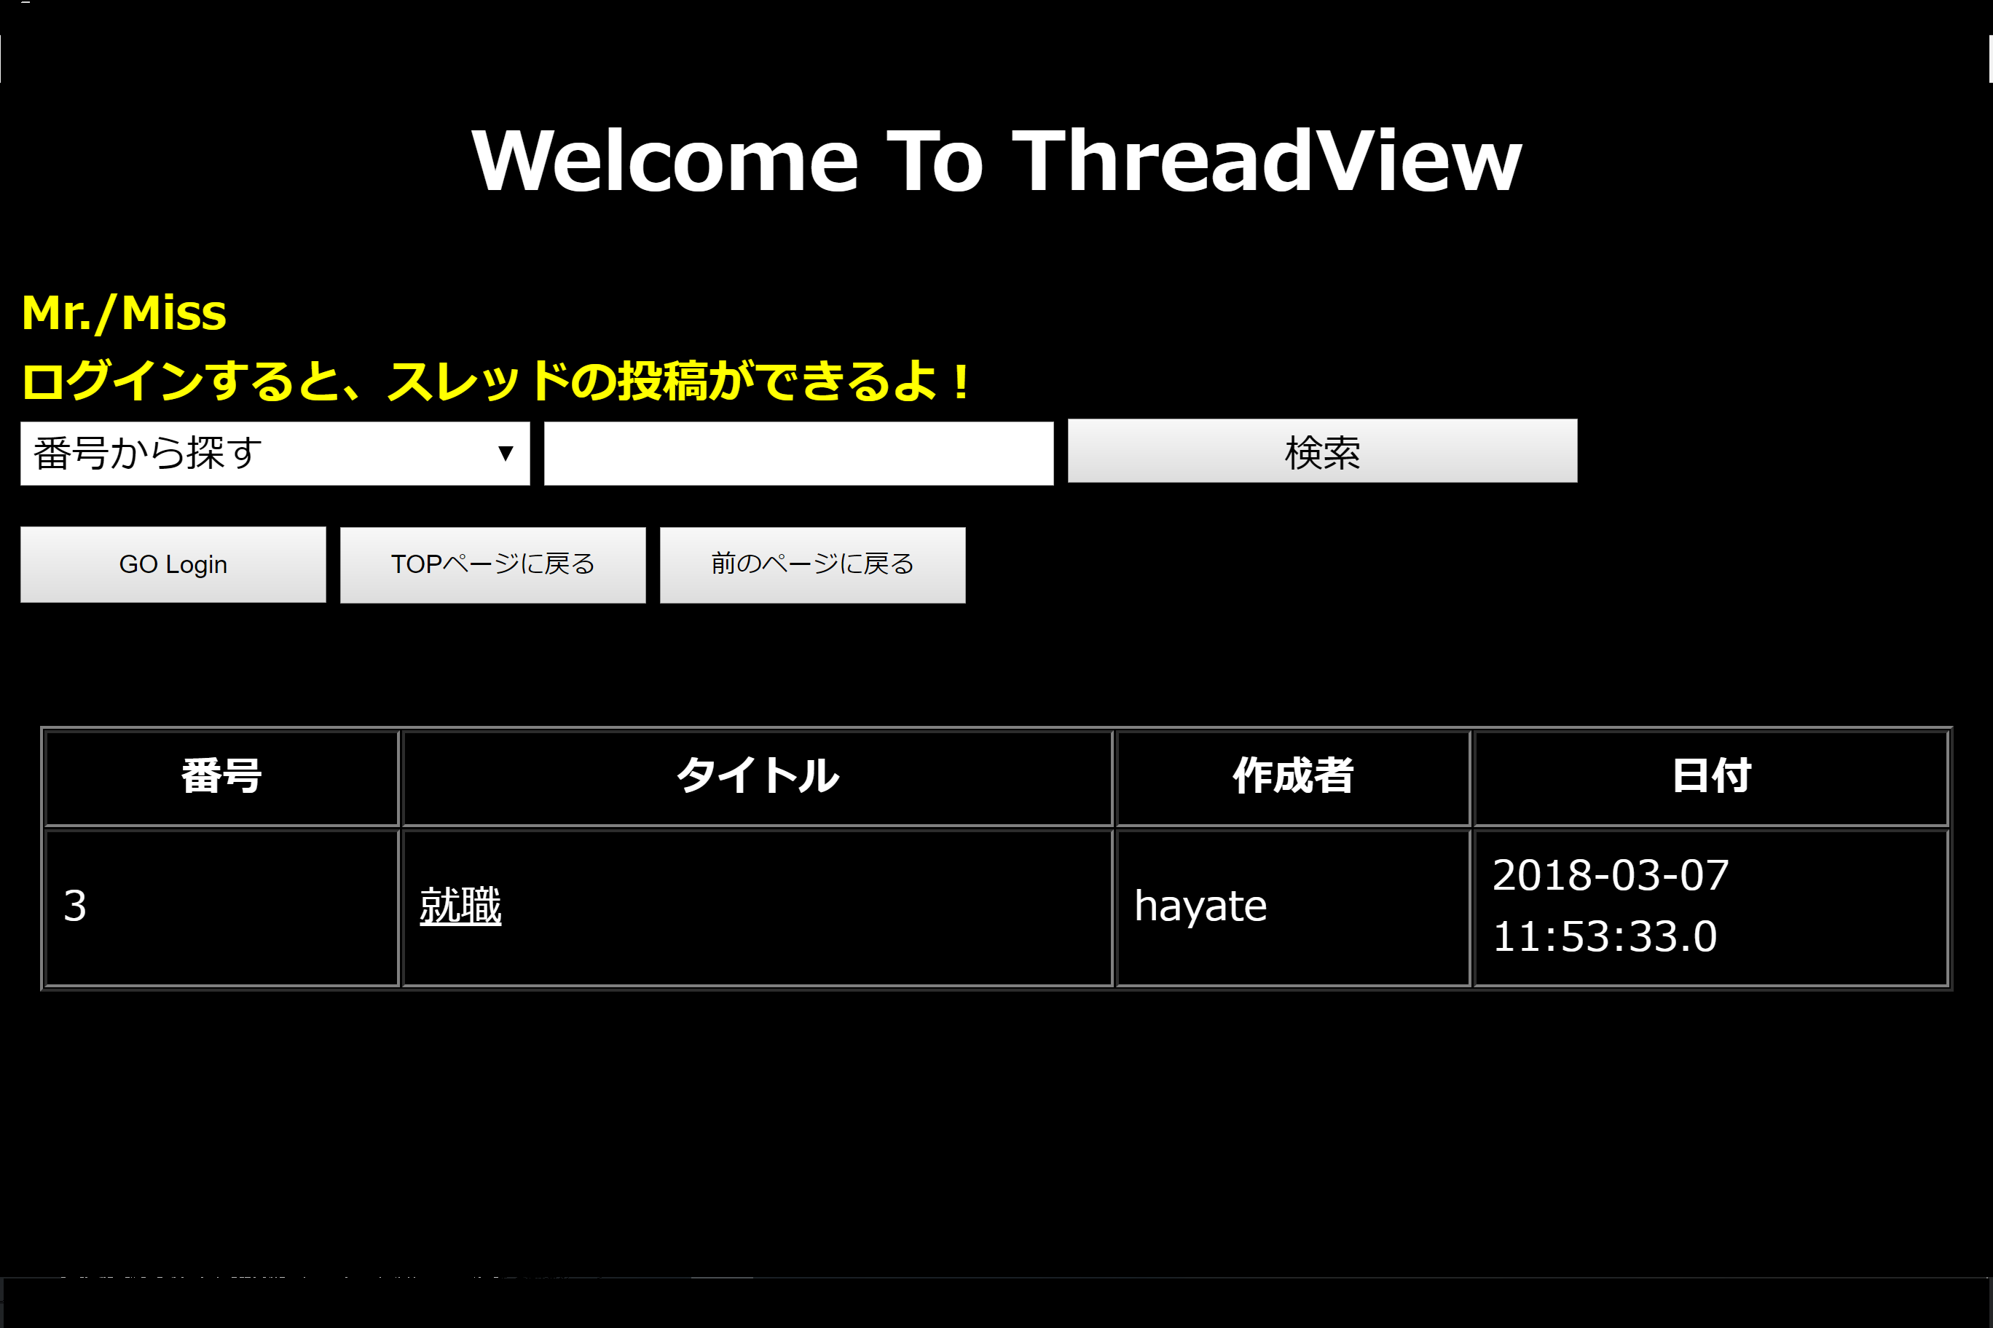

⑤スレッド作成画面

スレッド作成を押すとこの画面にいきます

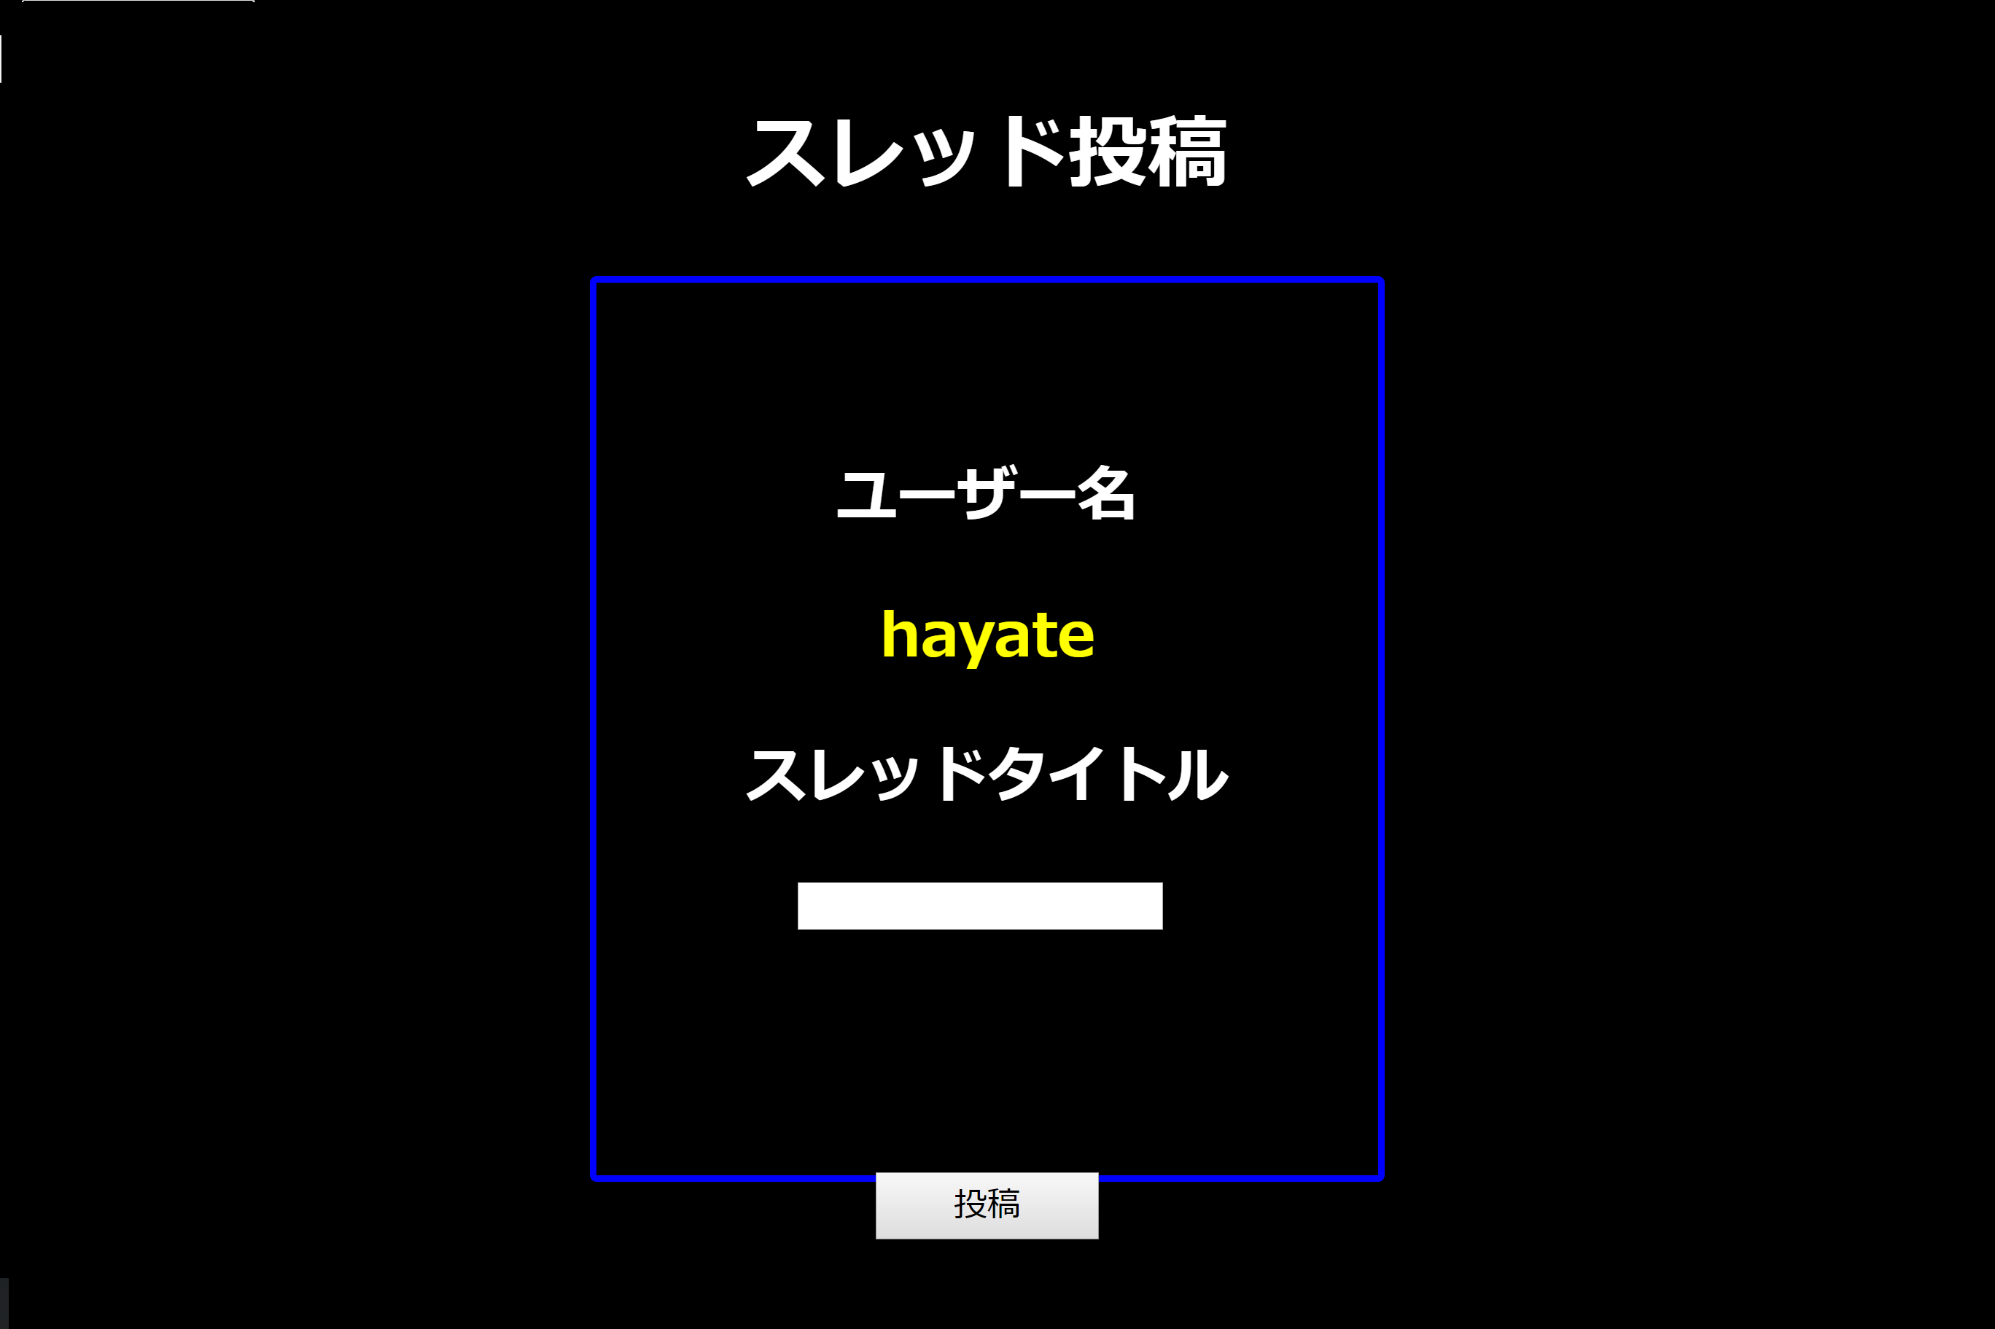

スレッドの中身は作成者とレス番号と日付が表示されてます。

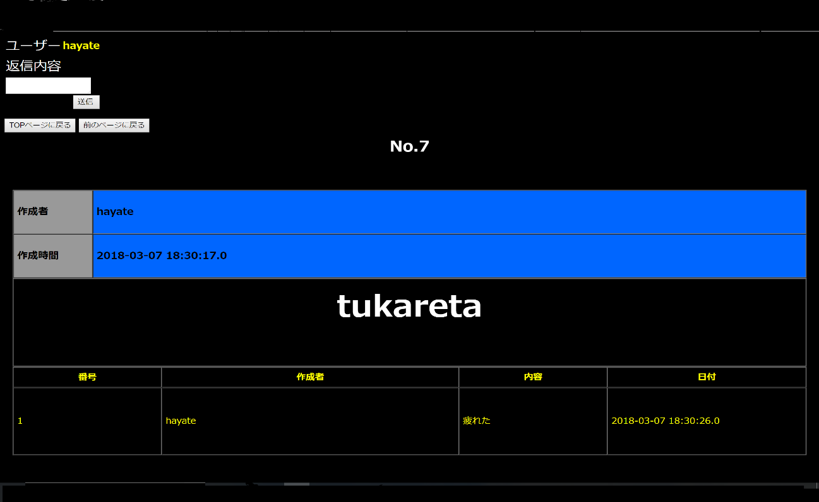

3.設計資料

## 3-1 クラス図

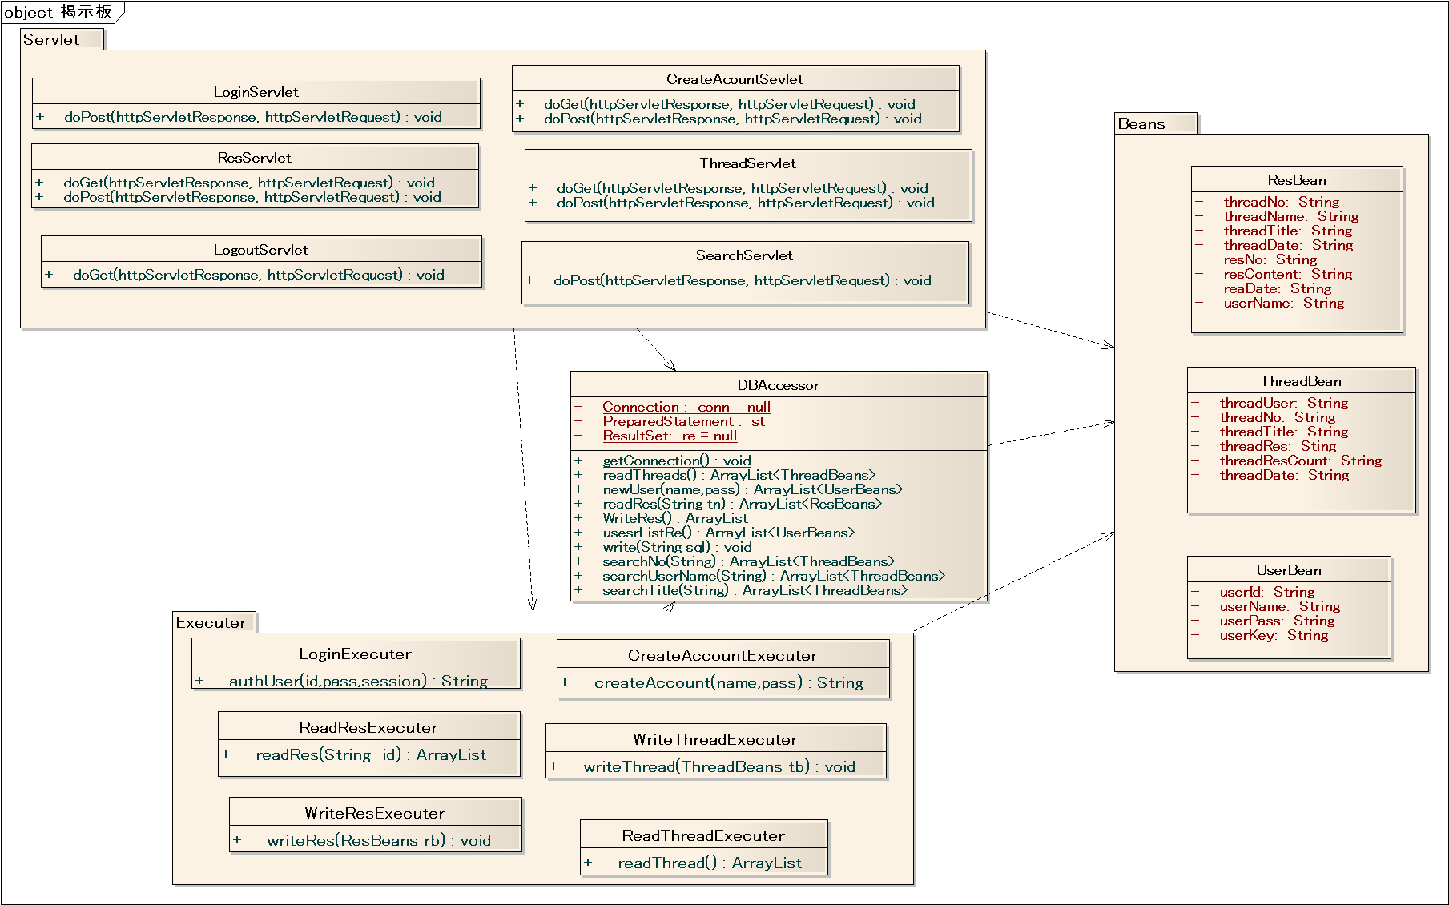

●ThreadServlet ：スレッドの一覧表示と、新規掲示板投稿を受付けます。

●SearchServlet : スレッドの検索に使います。

●ResServlet :掲示板の内容表示と、新規投稿を受け付けます。

●CreateAccountServlet :アカウントの作成を受け付けます。

●LoginServlet :アカウントのログインを受け付けます。

●LogoutServlet :アカウントのログアウトを受け付けます。

●ThreadBean :スレッドに関わる情報が入るBeanです。

●ResBean :コメントに関わる情報が入るBeanです。

●UserBean :ユーザー作成に関わる情報が入るBeanです。

●Executer :掲示板の取得に関わることなどの機能が集約されていす。

●DBAccessor :データベースへとアクセスするためのメソッドと、

データベースの書き込み、

読み取りなどのメソッドが集約されています。

## 3-2 データベース定義書

|  |  |  |  |  |  |  |  |
| --- | --- | --- | --- | --- | --- | --- | --- |
| **データベース定義書** | | |  |  |  |  |  |
| Thread表 |  |  |  |  |  |  |  |
| 列名 | 型 | ｻｲｽﾞ | NN | PK | CK | FK | 内容 |
| Thread_No | number | 4 |  | YES |  |  | スレッドの番号 |
| Thread_content | varchar2 | 500 | YES |  | UNIQUE |  | スレッド内容 |
| Thread_title | varchar2 | 20 | YES |  |  |  | スレッドタイトル |
| Thread_id | number | 4 | YES |  |  |  | 作成ID |
| Thread_username | Varchar2 | 20 | YES |  |  |  | スレッドの作製者 |
| Thread_date | date | 0 | YES |  | defaultdsysdate |  | 作成日 |
| Thread_update | date |  | YES |  | Defaultsysdate |  | 最終更新日 |
| Tread_res | number | 20 | YES |  |  |  | レスの数 |
| Res表 |  |  |  |  |  |  |  |
| Res_id | number | 4 |  | YES |  |  | レスの番号 |
| thread_id | number | 4 | YES |  | Fk_thread_id | YES | スレッドの番号 |
| Res_name | Varchar2 | 20 | YES |  |  |  | レス投稿者の名前 |
| Res_content | varchar2 | 500 | YES |  |  | YES | レスの内容 |
| Thread_update |  |  |  |  | Defaultsysdate |  | レス投稿日 |
| User（ユーザー報) |  |  |  |  |  |  |  |
| User_no | number | 4 |  | YES |  |  | ユーザーID |
| User_name | varchar2 | 20 | YES |  | UNIQUE |  | ユーザー名 |
| User_password | varchar2 | 20 | YES |  |  |  | パスワード |
|  |  |  |  |  |  |  |  |

# 4考察

4-1 成果点

今まで授業で習ったことだけでは実装できない部分も多かったので、自己学習や、新しい知識を得ることができました。

また、自分で勉強するだけでなく、人に教えることで、違う観点から自分の実力を見ることができました。

4-2 反省点

チームで均等な分担ができず、負担が偏ってしまいました。役割分担が適切にできなかったのではないかと思う部分があったので、各人のスキルを各々が把握し、割り振りを練って挑むべきだったと思いました。

# 5参考資料

授業テキスト

過去資料